**PARECER: 806/14 | Val: 31/12/21 CNPJ Nº.** 07.954.514/0023-30 **AV. Gal. Alípio dos Santos, 1360 Centro, Amontada – CE**. **CEP:** 62.540.000 **FONE:** 88 3636-1615 **E-Mail:** lgfmota@escola.ce.gov.br

# Disciplina: Sistemas Operacionais Proprietários

**Professor: Samuel Coelho Gomes**

**Aluno: Michel Rooney Ferreira Araújo**

**Turma: 2ºC – Redes de Computadores**

**Trabalho de Pesquisa:**

# – Questão

Como particionar um disco usando o gerenciamento de Disco.

**Passo 1:** Clique com o botão direito em cima do ícone do Windows e clique na opção Gerenciamento de Disco, ou digite na pesquisa Gerenciamento de Disco.





______________________________



A



ssinatura

do/a aluno/a



**Passo 2:** Clique com o botão direito sobre o disco que que deseja diminuir seu volume (particionar). Após isso clique no botão diminuir volume. Cuidado com qual disco você está diminuindo, certifique-se de que não haja perdas de arquivos.

**Passo 3:** Digite a quantidade de espaço que irar diminuir. Lembre-se de multiplicar por 1024, caso queira 30Gb faça 30 x 1024 = 30720Mb..

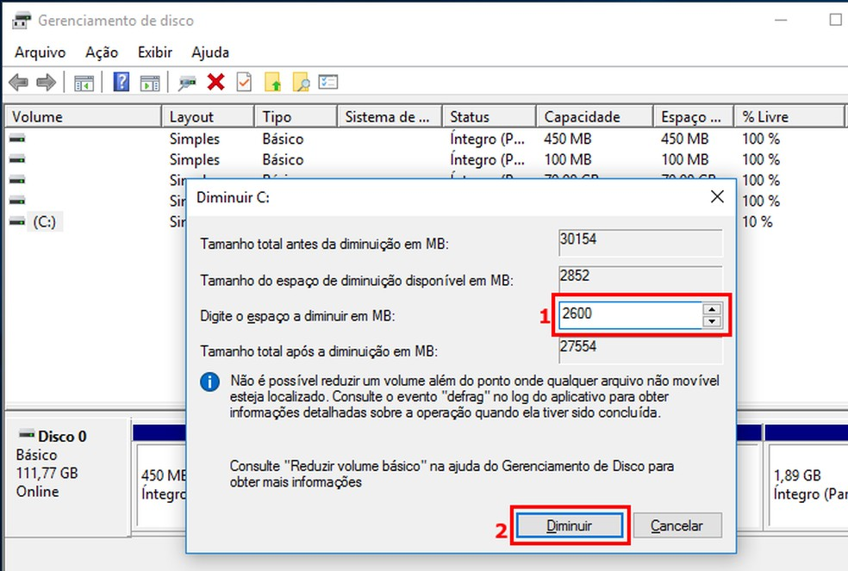

**Passo 4:** Você irar criar um bloco não alocado. Clicando com o botão direito sobre ele, criaremos um volume simples.

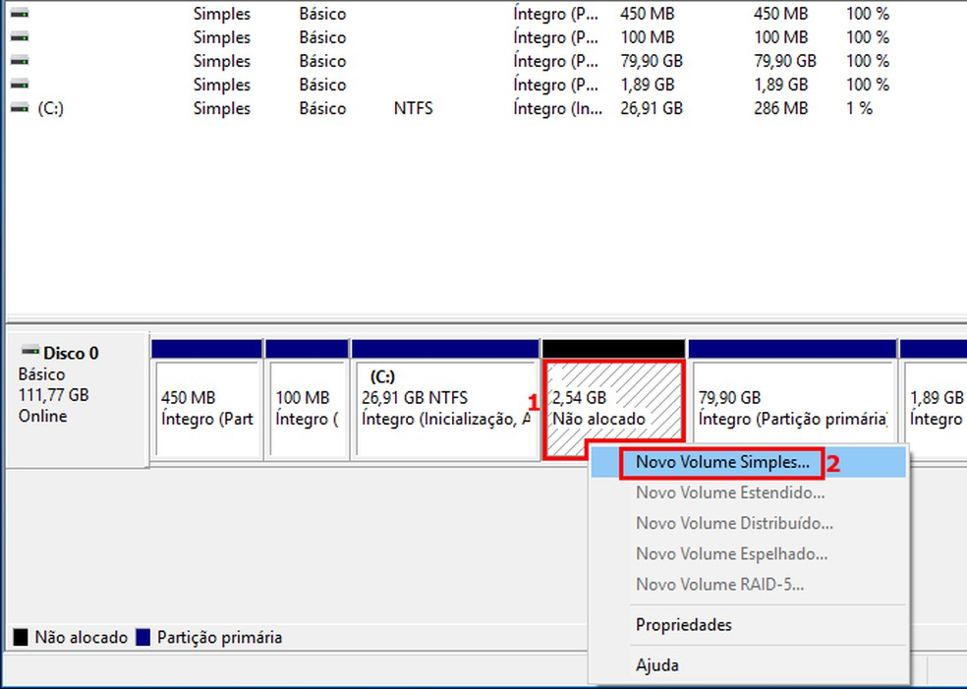

**Passo 5:** Clique em avançar.

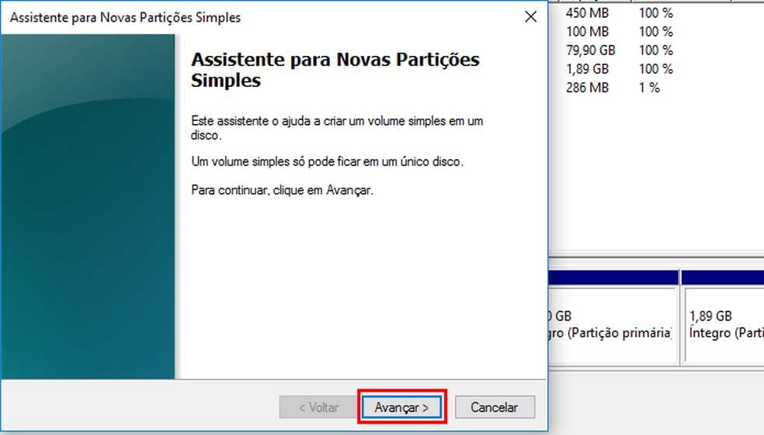

**Passo 6:** Digite a quantidade que esse novo volume irar usar, e avançar.

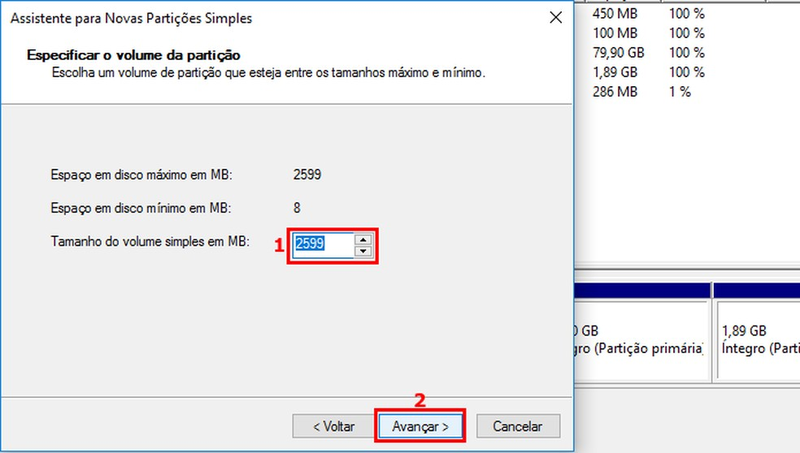

**Passo 7:** Atribua uma nova letra a essa Partição, e avançar.

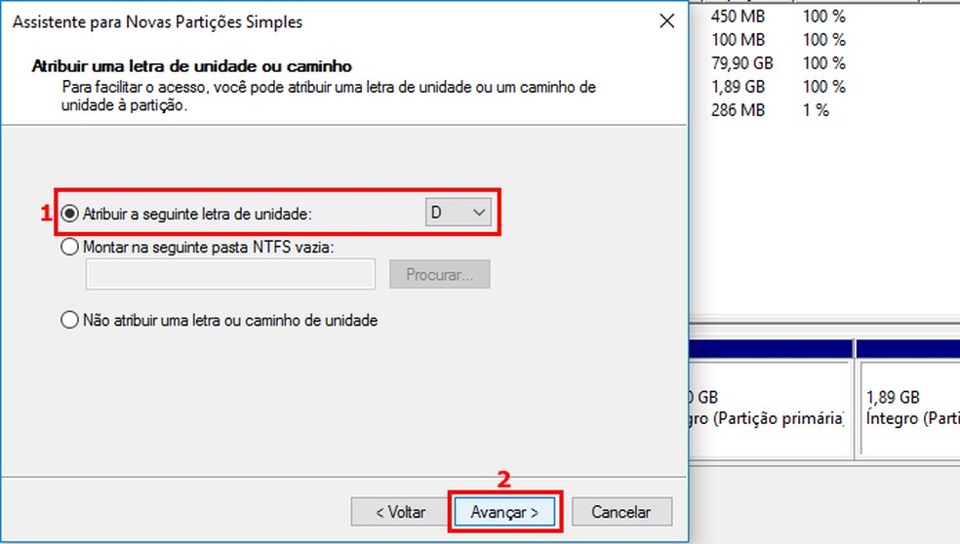

**Passo 8:** Escolha o formato do arquivo, e avançar.

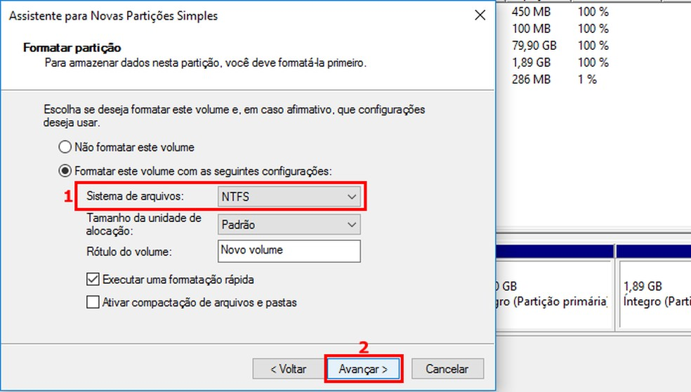

**Passo 9:** Por fim, clique em concluir, você terá uma nova partição.

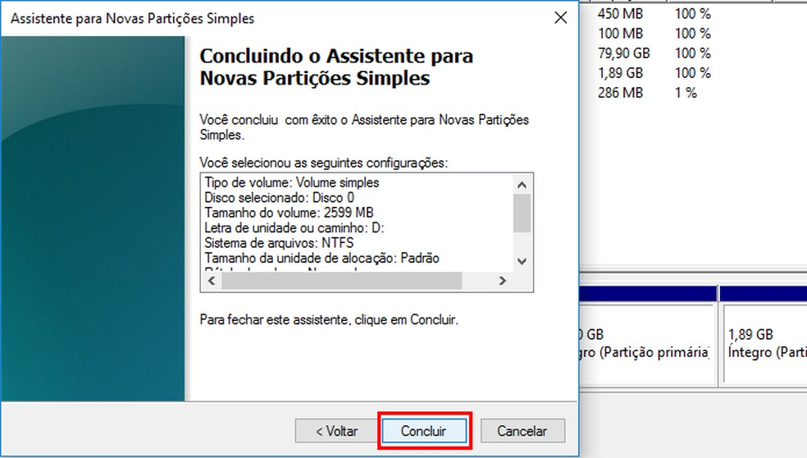

# 2– Questão

Pesquise recursos e mecanismos que permitem a performance do Windows, poderão ser apresentados funções nativas do Windows ou até mesmo funções e recursos de terceiros.

**1 - Windows Update.** Parece até óbvio, mas deixar seu sistema atualizado é a melhor maneira de deixá-lo funcionando corretamente e sem erros ou travamentos. Para isso só acessar Windows Update a partir da pesquisa do Windows ou pelas configurações.

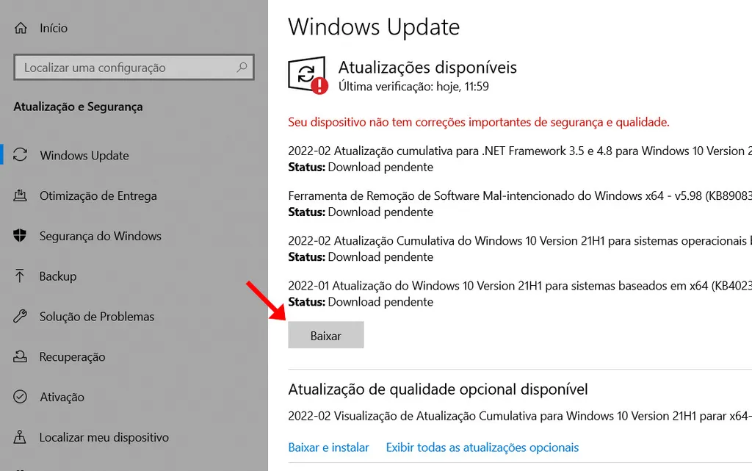

**2 – Desativar aplicativos de inicialização.** Aplicativos de inicialização faz com que assim que ligue o seu computador os aplicativos já estarão abertos, mas por consequência seu computador irar demorar mais para ligar, principalmente se for HD. Para resolução, basta acessar o gerenciador de tarefas, clicar em aplicativos de inicialização e com o botão direito sobre o aplicativo que deseja desabilitar.

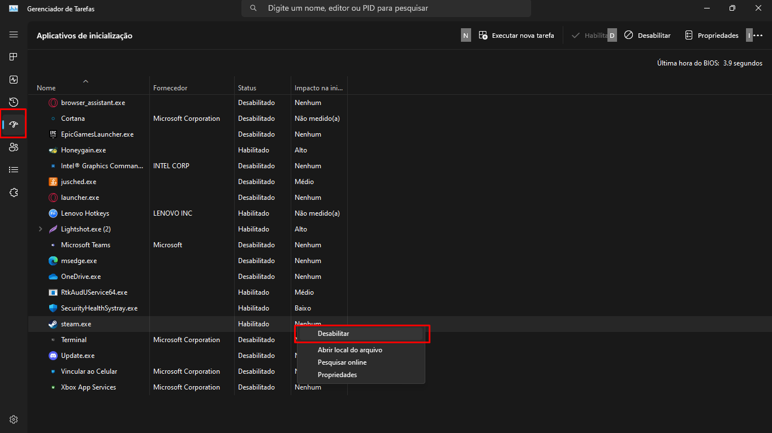

**3- Desativar aplicativos em segundo plano.** Aplicativos em segundo plano irão rodar por trás do sistema, eles consomem uma quantidade do seu processamento e memória RAM, caso você tenha muitos isso fará seu computador ficar lento e travando. Muitos desses aplicativos não são usados por nós, ou não tem sua relevância de estarem rodando em segundo plano, por isso é aconselhável desativar. Basta acessar aplicativos em segundo plano nas configurações.

